Информация о плановых ремонтных работах по РЭУ АО «АРЭК»
в период с 26.03.2019г. по 29.03.2019г.

№  п/п | Наименование отключаемого оборудования | Причина отключения | Дата отключения | Основные потребители
1 | Плановых ремонтных работ нет

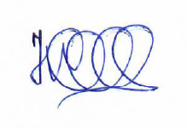

Начальник ОДС: Б. Жолдыбаев

